**Daily Assessment**

**Muhammad Ammar Chaudhry**

**SU92-BSCSM-F23-269**

**BSCS-1G**

**----------------------------------------------------------------------------------------------------**

**Q#1:**

**#include<iostream>**

**using namespace std;**

**int main()**

**{**

**for (int i=1; i<=5; i++)**

**{**

**for (int j=1; j<=i; j++)**

**{**

**cout<<"*";**

**}**

**cout<<endl;**

**}**

**}**

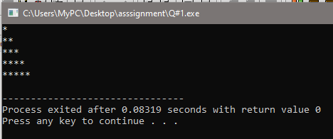

**Q#2:**

**#include<iostream>**

**#include<iomanip>**

**using namespace std;**

**int main()**

**{**

**cout<<setw(5)<<200<<setw(5)<<300<<endl;**

**cout<<setw(7)<<200<<setw(5)<<300<<endl;**

**cout<<setw(9)<<200<<setw(5)<<300<<endl;**

**}**

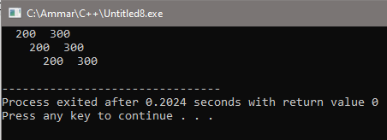

**Q#3:**

#include<iostream>

#include<iomanip>

using namespace std;

int main()

{

cout<<24<<endl;

cout<<setw(8)<<25<<endl;

cout<<setw(16)<<26<<endl;

}

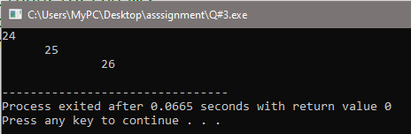

**Q#4:**

#include<iostream>

#include<iomanip>

using namespace std;

int main()

{

cout<<2477<<endl;

}

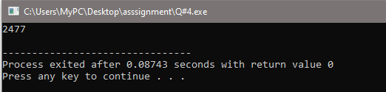

**Q#5:**

#include<iostream>

#include<iomanip>

using namespace std;

int main()

{

cout<<786<<endl;

cout<<setw(10)<<"Superior"<<" University";

}

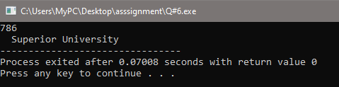

**Q#6:**

#include<iostream>

#include<iomanip>

using namespace std;

int main()

{

cout<<1<<setw(5)<<2<<setw(5)<<3<<endl;

cout<<4<<setw(5)<<5<<setw(5)<<6<<endl;

cout<<7<<setw(5)<<8<<setw(5)<<9<<endl;

}

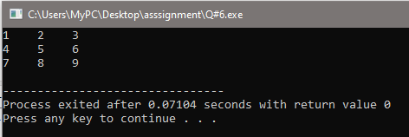

**Q#7:**

#include<iostream>

#include<iomanip>

using namespace std;

int main()

{

cout<<setfill('x')<<setw(8)<<77<<endl;

cout<<"Geeks"<<setw(10)<<setfill('G')<<endl;

}

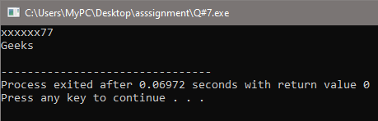

**Q#8:**

#include<iostream>

#include<iomanip>

using namespace std;

int main()

{

for (int i=1;i<=5;i++)

{

cout<<setfill('*');

cout<<setw(i);

cout<<'\n';

}

}

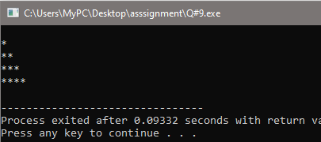

**Q#9:**

#include<iostream>

#include<iomanip>

using namespace std;

int main()

{

cout<<setfill('*')<<setw(5)<<200<<setfill('*')<<setw(5)<<300<<endl;

cout<<setfill('*')<<setw(6)<<200<<setfill('*')<<setw(6)<<300<<endl;

cout<<setfill('*')<<setw(7)<<200<<setfill('*')<<setw(7)<<300<<endl;

cout<<setfill('*')<<setw(8)<<200<<setfill('*')<<setw(8)<<300<<endl;

}

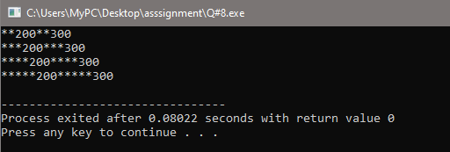

**Q#10:**

#include<iostream>

#include<iomanip>

using namespace std;

int main()

{

double num=1.23;

cout<<"Without using fixed "<<num<<endl;

cout<<"With using fixed "<<fixed<<num<<endl;

}

